Miércoles
15
de Septiembre

Primero de Primaria
Lengua Materna

¡Así también puede terminar!

Aprendizaje esperado: Narra historias que le son familiares, habla acerca de los personajes y sus características, de las acciones y los lugares donde se desarrollan.

Énfasis: Continúa la narración de un cuento, a partir de un punto dado en la historia.

¿Qué vamos a aprender?

Aprenderás a narrar un cuento, a partir de un punto dado en la historia.

¿Qué hacemos?

Te comento que en la escuela de un amigo todos se pusieron a escribir, bueno, la maestra fue quien escribió y ellos le dictaban sus ideas.

Los niños fueron los autores y la maestra fue la escriba o la copista.

Hace mucho tiempo digamos que en la época de la abuelita de tu abuelita y más atrás, muchas personas de nuestro país no sabían leer ni escribir, aunque eran adultos, cuando ellos necesitaban escribir algo iban con estos escribas y le dictaban las ideas de lo que querían que les escribiera.

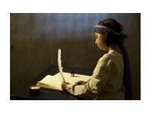

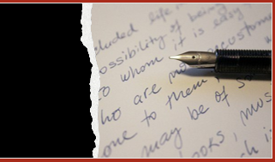

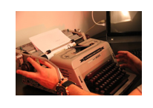

Eso significa que, si tu querías escribir un recado o la lista de lo que ibas a comprar o escribir tu sueño o lo que pensabas hacer, tenías que esperar hasta que pudieras ir donde estuviera quien sí sabía escribir.

Por eso es tan importante que estés aprendiendo a leer y escribir y en estos momentos en que estas en primero, avanzando en este proceso de escribir y leer, les dicen las ideas y la maestra es quien las escribe, pero bueno, te decía que en la escuela hicieron cuentos.

Bueno, no es que los hayan hecho desde cero, sino que retomaron una historia que ya conocían y a partir de algún momento de la historia crearon otra historia y la verdad son historias sorprendentes.

No es lo mismo que una sola persona piense, a que por ejemplo veinte o treinta niños pensando.

Cada uno tiene ideas muy creativas.

Eso recuerda el siguiente video. ¡Vamos a observarlo!

- Video Programa Preescolar. ¿Qué pasó después? (09 de junio de 2021). Del minuto 2:28 al minuto 4:22
https://www.youtube.com/watch?v=se60BObuMUg

Hasta este momento, qué es lo que hace pensar que ya conoces la historia.

Su mamá le pidió que llevara un pastel a la abuela y le dice, “No vayas por el bosque”.

Observa el siguiente video.

- Video del Programa Preescolar. ¿Qué pasó después? (09 de junio de 2021). Del minuto 4:23 al minuto 9:53
https://www.youtube.com/watch?v=se60BObuMUg

¿Qué opinas?

En este caso, los cuentos de Caperucita roja y El bosque, se parecen tienen algunos pasajes que son muy similares, pero eso no significa que sean los mismos.

Son dos historias diferentes.

Pero lo que yo te platiqué no son dos historias diferentes, sino que sobre una misma historia crearon otra versión.

Lo que quiero mostrarte en este momento es la posibilidad de semejanzas que puede tener una historia con otra, ahora observa lo que hace la maestra Karla y eso si tiene que ver con mi amigo de la escuela.

- Video Programa Preescolar. ¿Qué pasó después? (09 de junio de 2021). Del minuto 10:23 al minuto 21:52
https://www.youtube.com/watch?v=se60BObuMUg

¡Qué creativos fueron los niños y las niñas!

Como podría seguir crear tu historia para que fuera diferente.

Como a ella le encantaba el pastel, decidió ir por el bosque para poder comerse un pedacito acostada en el pasto mirando las copas de los árboles y después seguir su camino a casa de la abuela.

Como observas todos pueden crear historias nuevas, en este momento pídele a tu mamá o papá que te ayude a escribir y tú haces los dibujos.

El Reto de Hoy:

Te invito a que hagas muchas historias a partir de las que te hayan leído.
Si te es posible consulta otros libros y comenta el tema de hoy con tu familia. Si tienes la fortuna de hablar una lengua indígena aprovecha también este momento para practicarla y platica con tu familia en tu lengua materna.

¡Buen trabajo!

Gracias por tu esfuerzo.

Para saber más:
Lecturas

https://libros.conaliteg.gob.mx/

